النشاط :رياضيات السنة الرابعة المقطع الأول
الميدان : الأعداد والحساب
الموضوع الأعداد الأصغر من 100000 (1)
الأهداف التعلمية : يقرأ ، ويكتب ، ويسمي ، ويفكك الأعداد الأصغر من 100000

المراحل | الوضعيات التعليمية التعلّمية والنشاطات المقترحة | مؤشرات التقويم
مرحلة الانطلاق | تقديم الوضعية الانطلاقية الأم  الحساب الذهني: العد تصاعديا أو تنازليا باضافة او نزع 100  عين عدد العشرات والمئات والآلاف في الأعداد الآتية 25698 – 3598 - 85475 | يعد
مرحلة بناء التعلمات | النشاط الأول : عرض المشكلة  يقوم المعلم بعرض الوضعية ص 12 على السبورة (قراءة نموذجية للمشكلة – قراءات فردية – شرح مفردات- تمثيل باستعمال المحسوس ، تحديب المطلوب بدقة .) مع التأكد من قهم الوضعية وتملكها من طرف المتعلمين  فترة البحث يفسح المعلم المجال للمتعلمين للبحث عن الحلول (جماعي / ثنائي / فردي )  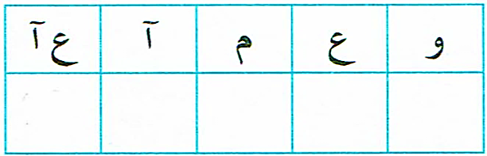  عرض أعمال المتعلمين ومناقشتها على السبورة والمصادقة على الحلول الصحيحة  1-. أرسم جدول المراتب ثم اكتب فيه عدد المناصرين.  - اذكر رقم المئات في هذا العدد. 4  - ماذا يمثل الرقم 2 في هذا العدد ؟ رقم الاف  - كم من ألف يوجد في هذا العدد؟62  - كم من مئة توجد في هذا العدد؟624  التركيز على كيفية قراءة أي عدد (البداية بقراءة منزلة الالاف وحدها ثم منزلة الوحدات البسيطة، التمييز بين الرقم والعدد وكيفية تحديد كل منهما ).  2- أكتب التفكيك النموذجي للعدد :  62453 = ( 6 x 10 000) + ( 2 x 1000) + ( 4 x 100) + ( 5 x 10) + 3  - يدرك التلميذ القيمة الممثلة بكل رقم بدلالة موقعه في كتابة عدد ويتوصل إلى كتابة التفكيك النموذجي برط كل رقم بقيمته (قيمة 6 هي x10000 6 ، ...) .  3- كتابة العدد بالحروف بتشكيل مفردات الأعداد.  تعلمت: لقراءة أي عدد اكبر من 999 أقرأ العدد المكتوب في منزلة الآلاف ( وحدات الآلاف ثم عشرات الآلاف ) ثم أقرأ العدد المكتوب في منزلة الوحدات البسيطة  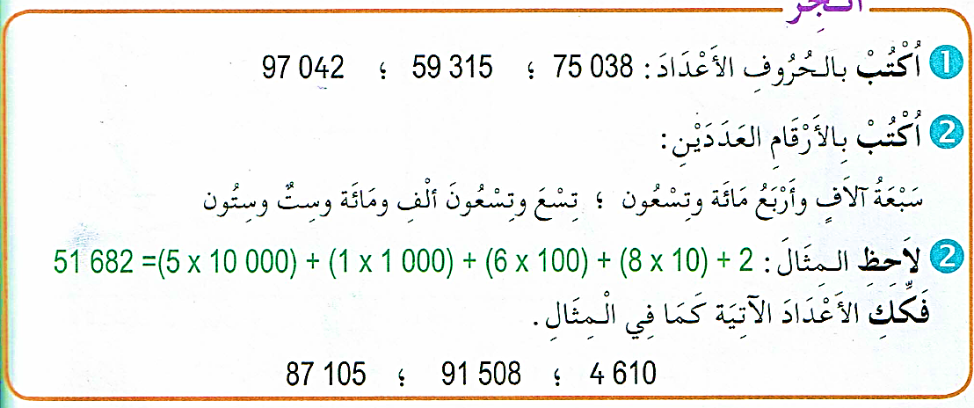  انجز | يقرأ الوضعية ويفهم مفرداتها  يتمكن من الوصول بإجراءاته إلى نهايتها  يعرض عمله ويقارنه مع زملائه  يستنج الطريقة الصحيحة  يصادق وينظم التعلمات الجديدة
الإستثمار | حصة الأنشطة: )انجاز التمرين المناسبة من دفتر الأنشطة ص06)  الحصة الثانية:  تخصص للإدماج و المعالجة على أوراق عمل أو الألواح. | ينجز فرديا ويصحح
النشاط :رياضيات السنة الرابعة المقطع الأول
الميدان : الأعداد والحساب
الموضوع الجمع والطرح
الأهداف التعلمية : يحسب مجموع أو فرق عددين أفقيا باستعمال طرق مختلفة.

المراحل | الوضعيات التعليمية التعلّمية والنشاطات المقترحة | مؤشرات التقويم
مرحلة الانطلاق | الحساب الذهني: إتمام عدد إلى العشرة الموالية :  56+…….= 60 / 125+……=200 / 2560+ …….=3000 | يعد
مرحلة بناء التعلمات | النشاط الأول : عرض المشكلة  يقوم المعلم بعرض الوضعية ص 13 على السبورة (قراءة نموذجية للمشكلة – قراءات فردية – شرح مفردات- تمثيل باستعمال المحسوس ، تحديب المطلوب بدقة .) مع التأكد من قهم الوضعية وتملكها من طرف المتعلمين  فترة البحث أحسب: 84 + 85  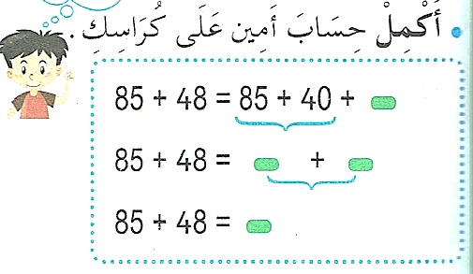  أ- حساب أيمن (حساب ذهني) ب – حساب مريم (حساب يتمعن)  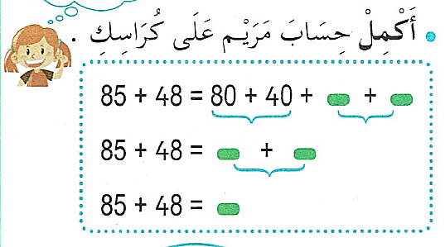  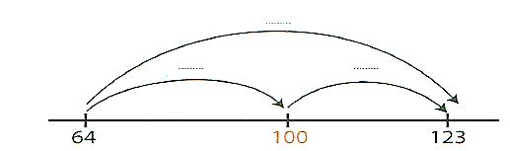  - لحساب 48 + 85 ، يمكن تفكيك العدد 48 إلى 8 + 40 ، ثمّ نضيف مضاعف عشرة إلى85 أو نبرز أولا العشرات الكاملة في العددين.  2- أحسب 64 - 123  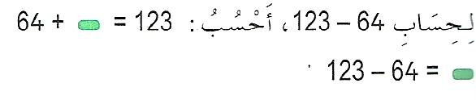  - لحساب 64 - 123 ، نحوّل الطرح إلى جمع 123 = ? + 64 ونستعمل التنقل على الشريط العددي  تعلمت: لحساب مجموع عدد ين يمكنني اعتما د احدى الطريقتين  الحساب الذهني : بتفكيك أحد العددين الى وحدات وعشرات  الحساب بتمعن : بتفكيك العددين الى وحدات وعشرات وجمع كل مرتبة على حدى  لحساب فرق عددين يمكنني تحويل الطرح الى جمع واستعمال الشريط العددي  انجز  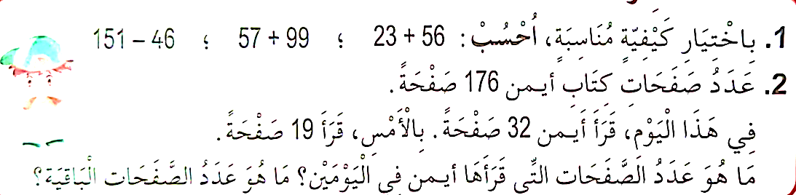 | يقرأ الوضعية ويفهم مفرداتها  يتمكن من الوصول بإجراءاته إلى نهايتها  يعرض عمله ويقارنه مع زملائه  يستنج الطريقة الصحيحة  يصادق وينظم التعلمات الجديدة
الإستثمار | حصة الأنشطة: )انجاز التمرين المناسبة من دفتر الأنشطة ص 07 )  الحصة الثانية: تخصص للإدماج و المعالجة على أوراق عمل أو الألواح. | ينجز فرديا ويصحح

النشاط :رياضيات السنة الرابعة المقطع الأول
الميدان : الأعداد والحساب
الموضوع مشكلات جمعية (1)
الأهداف التعلمية : يميز مشكلات جمعية و طرحية و يقوم بحلها.

المراحل | الوضعيات التعليمية التعلّمية والنشاطات المقترحة | مؤشرات التقويم
مرحلة الانطلاق | الحساب الذهني: إتمام عدد إلى العشرة الموالية :  56+…….= 60 / 125+……=200 / 2560+ …….=3000 | يعد
مرحلة بناء التعلمات | النشاط الأول : عرض المشكلة  عرض الوضعية المدونة على كتاب الرياضيات ص14 و شرحها:  بسبب تغيير الإقامة ، غادر 5 تلاميذ قسم أيمن خلال السنة في نهاية السنة، كان تعداد القسم 28 تلميذا . ما هو تعداد القسم في بداية السنة ؟  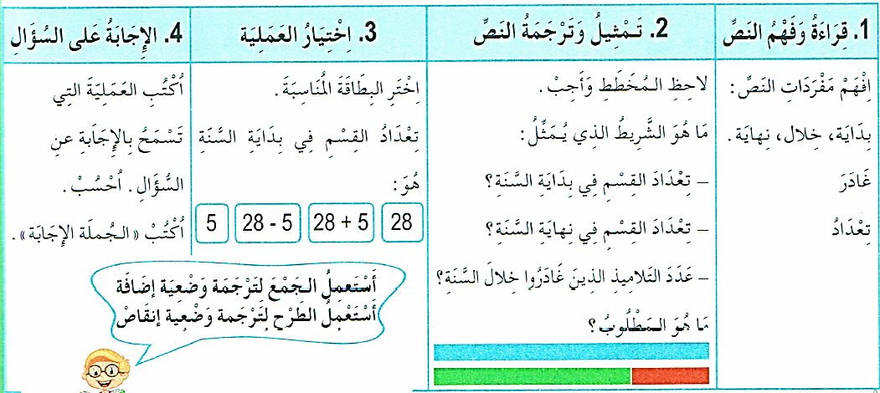  أمام مشكلة، يتدرّب التلميذ على انتهاج خطة، تتمثل في :  1. قراءة وفهم النص بالتأكد من الفهم السليم للعبارات ( بداية، خلال نهاية أو غادر).  2. تمثيل وترجمة النص بمخطط لتسهيل تشكيل صورة ذهنية للمشكلة .  3. اختيار العملية المناسبة من بين الاختيارات المتاحة وربط ذلك ببعض مفردات النص.  4. الإجابة على السؤال وكتابة جملة الاجابة  تعلمت: أمام وضعية مشكلة، يتدرّب التلميذ على انتهاج خطة حل ، تتمثل في :  - قراءة الوضعية وفهم مفرداتها  - تمثيل الوضعية برسم او مخطط يترجم المعلومات الواردة فيها  - تحدديد المعطيات  - تحديد المطلوب مني بدقة  - اختيار العملية المناسبة من خلال ربط المعطيات بالمطلوب (الجمع عند الاضافة /الطرحعند الانقاص)  - التأكد من صحة انجازالعملية  انجز  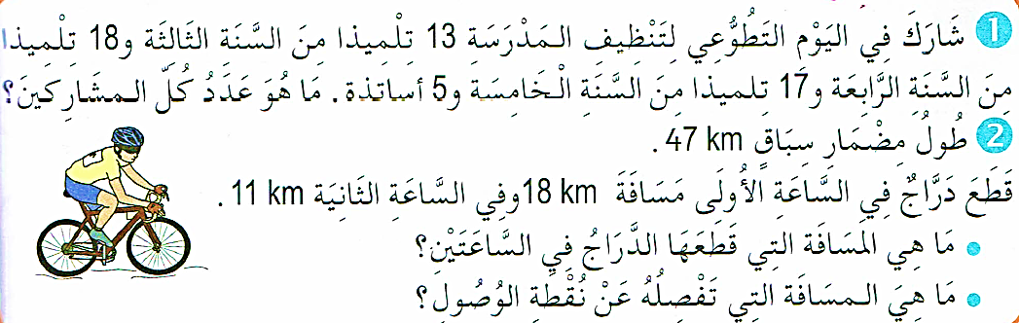 | يقرأ الوضعية ويفهم مفرداتها  يتمكن من الوصول بإجراءاته إلى نهايتها  يعرض عمله ويقارنه مع زملائه  يستنج الطريقة الصحيحة  يصادق وينظم التعلمات الجديدة
الإستثمار | حصة الأنشطة: )انجاز التمرين المناسبة من دفتر الأنشطة ص 08 )  الحصة الثانية: تخصص للإدماج و المعالجة على أوراق عمل أو الألواح. | ينجز فرديا ويصحح

